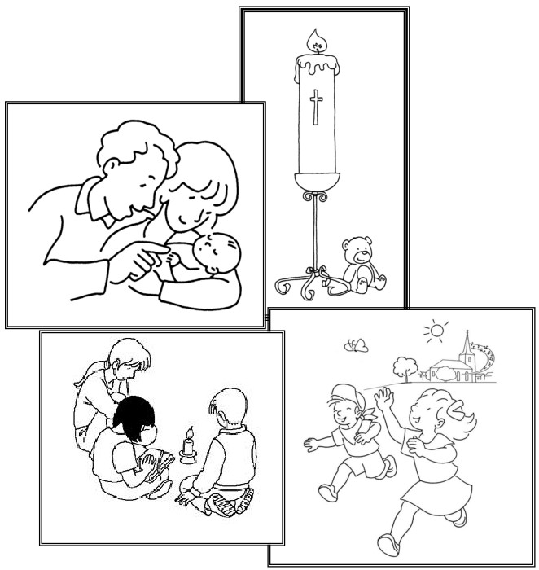

EVEIL A LA FOI
DES PETITS ENFANTS
(3-5 ans)

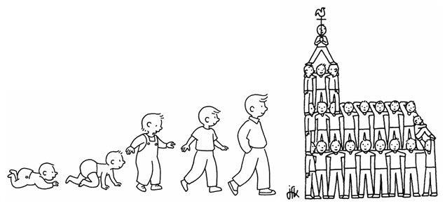
L’EVEIL à La Foi c’est quoi ?

L’éveil à la foi chrétienne est indissociable de l’éveil à la vie humaine. L’un ne va pas sans l’autre.
L’éveil à la foi fait appel aux sens, aux gestes, à l’expérience et
s’appuie sur notre vie quotidienne et les évènements de la vie.
Parents, vous avez envie de marcher, avec vos enfants, sur ces chemins de foi et de vie….
Alors faisons route, ensemble, pour découvrir le Trésor d’amour déposé au fond de nos cœurs : Jésus.

Rendez-vous de l’année
2020 / 2021

"Prenons soin des autres"
"Ce que vous voulez que les autres
fassent pour vous, faites-le pour eux "

TEMPS FORTS parents - enfants :

«Noël ? L’Annonce d’une naissance»

Pâques : La Fête de la Vie

Marie : maman qui prend soin de Jésus et de nous.

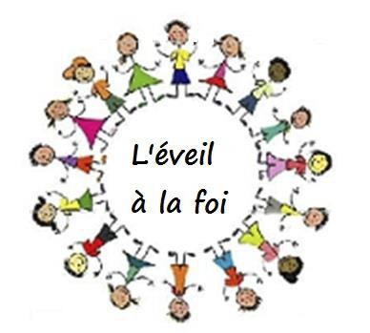
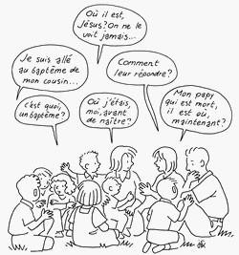

Qui contacter ?

Nadia MOUGIN
Tel : 03.81.68.98.15

Père Michel DUQUET
Tel : 03.81.64.09.84

